招租标的平面图

- 图中A区为龙门县地派镇天堂山社区上圩街(原机电厂旁)1785平方米土地；
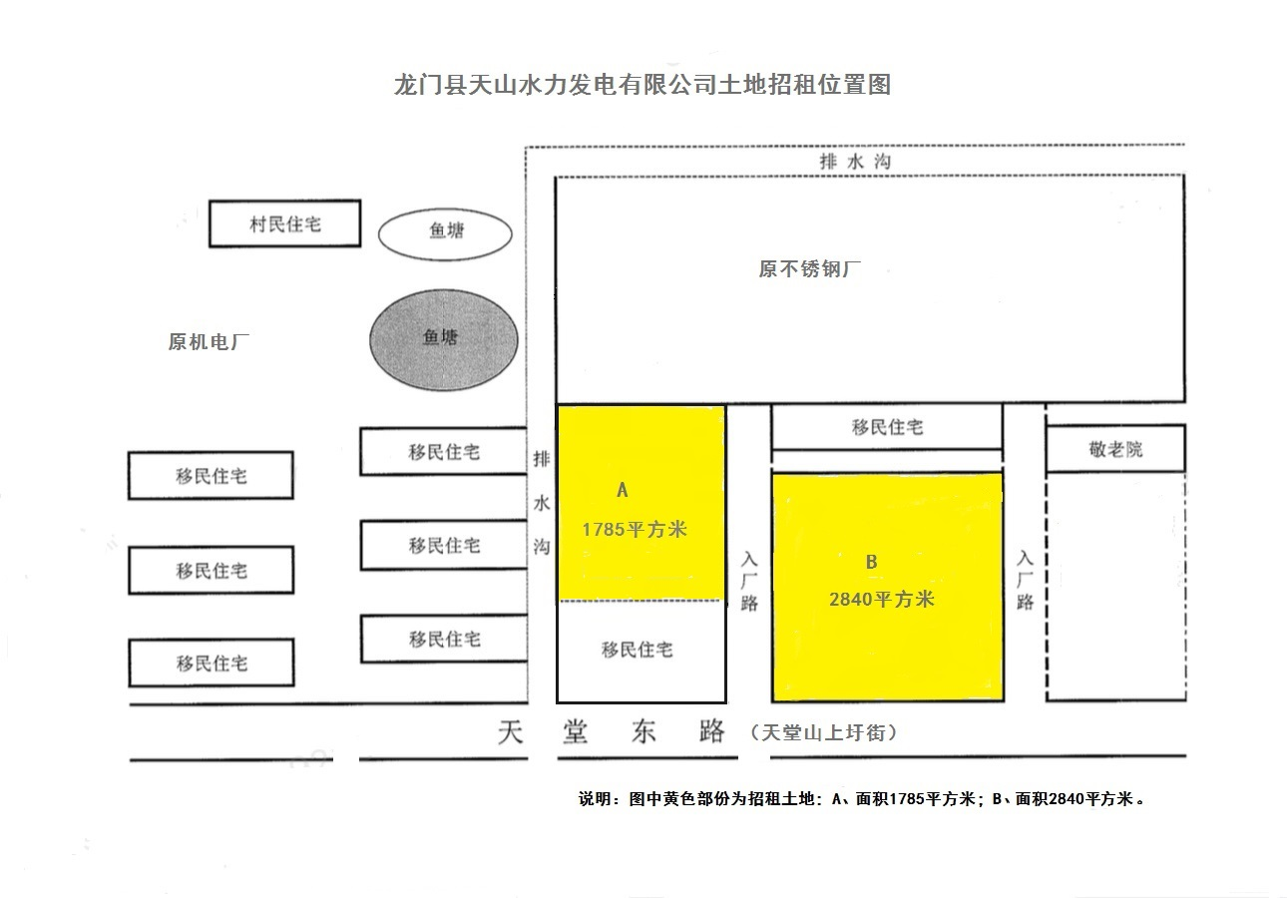
- 图中B区为龙门县地派镇天堂山社区上圩街(原敬老院旁)2840平方米土地。

